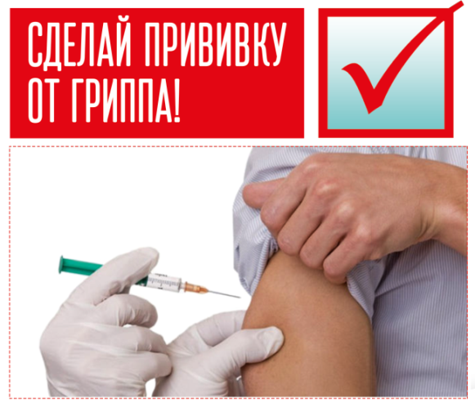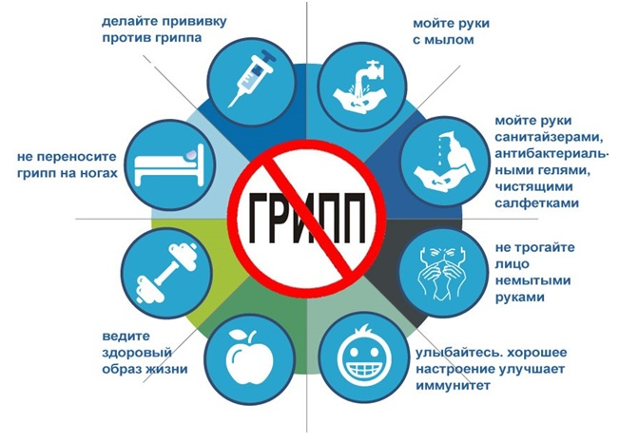
Вот и осень… Самое время сделать прививку от гриппа!
Почему грипп, относясь к группе острых респираторных вирусных инфекций, выделяется как особая инфекция? Почему именно о гриппе говорят врачи, СМИ, популярные сайты сети Интернет?
Ответ прост: грипп – единственная острая респираторная вирусная инфекция (ОРВИ), влекущая за собой серьезные осложнения, которые не только нарушают работу нашего организма, но и опасны для жизни. А осложнения эти возникают очень часто. Чаще всего осложнения гриппа носят отсроченный характер, проявляются спустя некоторое время, когда человек уже забыл о перенесенной инфекции. Начинаются проблемы в функционировании сердечно-сосудистой, нервной и других систем организма.
По данным Всемирной организации здравоохранения (ВОЗ) ежегодно в мире гриппом и ОРВИ заболевает до 500 млн. человек, от осложнений заболевания умирают около 2 млн. человек.
Единственным надежным средством профилактики гриппа является вакцинация.

В крае в настоящее время продолжается прививочная кампания по гриппу.
В осенний период 2019 года планируется привить 524198 человек (детей – 198923, взрослых – 322420, беременных – 2855).
В рамках Национального календаря профилактических прививок для иммунизации используются инактивированные (не живые) противогриппозные вакцины:
- «Совигрипп» (детская вакцина без консерванта) для иммунизации детей с 6 мес. до 17 лет (в т.ч. детей с 6 мес. до 3-х лет двукратно с интервалом 4 недели), беременных женщин;
- «Совигрипп» (с консервантом) – для иммунизации взрослых с 18 лет.
В соответствии с рекомендациями ВОЗ в состав вакцин включены актуальные штаммы вирусов гриппа: вирус, подобный A/Brisban /02/2018(H1N1)pdm09, A/Kansas/14 /2017(H3N2) –подобный вирус, вирус гриппа B/Colorado/06/2017 (линия В/Victoria), которые прогнозируются к циркуляции в эпидемический сезон 2019-2020 годов. Нынешний состав вакцин отличается от вакцин прошлого года по двум штаммам гриппа (А/H1N1 pdm09 и А/H3N2).
Вакцина «Совигрипп» содержит в себе адъювант Совидон, который действует как иммуномодулятор, обладает антиоксидантными свойствами, характеризуется низкой реактогенностью.
Прививку против гриппа необходимо получить именно сейчас, в условиях низкого уровня заболеваемости ОРВИ, до появления первых случаев гриппа среди населения.
На выработку иммунитета требуется 10-14 дней. Иммунитет сохраняется до 12 месяцев, в т.ч. у пожилых лиц.
Прививки против гриппа для групп риска (лиц, относящихся к категории высокого риска заболевания гриппом и неблагоприятных осложнений при заболевании) проводятся бесплатно в поликлиниках г. Читы и районах края.
К группам риска относятся:
-дети с 6 месяцев до 6-ти лет (в т.ч. дети с 6 мес. до 35-ти мес. прививаются двукратно с интервалом 4 недели);
-учащиеся 1 – 11 классов;
-студенты высших и средних профессиональных учебных заведений;
-взрослые, работающие по отдельным профессиям и должностям (работники медицинских, социальных образовательных учреждений, сферы обслуживания, транспорта, коммунальной сферы);
-беременные женщины (прививки проводятся во 2-3 триместрах беременности);
-взрослые старше 60 лет;
-призывники;
-лица с хроническими заболеваниями, в том числе с заболеваниями лёгких, сердечно-сосудистыми заболеваниями, метаболическими нарушениями и ожирением.

Уважаемые забайкальцы, сделайте вовремя прививку против гриппа и будьте здоровы!

